
Název školy: Základní škola a Mateřská škola Kladno, Norská 2633
Autor: Mgr. Zuzana Drobná

Název materiálu:
VY_42_INOVACE_M.2.Dro.19_ TELESA_V_PREDMETECH

Datum: 10.11.2013

Ročník: DRUHÝ

Vzdělávací oblast: Matematika a její aplikace

Vzdělávací obor: Matematika

Název: TĚLESA V PŘEDMĚTECH

Číslo operačního programu: CZ.1.07/1.4.00/21.3489

Název projektu: UČÍME SE S RADOSTÍ

Anotace:
Materiál dětem přiblíží tvary geometrických těles a jejich využití v praktickém životě.
Postup:
Připravím větší množství předmětů, které připomínají nebo mají v sobě skryté geometrické těleso. Nejprve si zopakujeme, jak vypadají a jaké mají znaky jednotlivá tělesa. Děti podle toho třídí předměty do skupin. Na pracovní list vypisují předměty, v nichž se skrývá těleso. Podle kontroly si mohou doplnit.

KUŽEL | KOULE | HRANOL
JEHLAN | KRYCHLE | VÁLEC
Předměty na podložce – děti třídí do skupin
JMÉNO:.............................................
ÚKOL: vypiš, v jakých předmětech vidíš tato tělesa
VÁLEC ............................................................................................................................................................................................................................................................................................................................................................................................................................................................................................
KOULE
............................................................................................................................................................................................................................................................................................................................................................................................................................................................................................
KRYCHLE
............................................................................................................................................................................................................................................................................................................................................................................................................................................................................................
KUŽEL
............................................................................................................................................................................................................................................................................................................................................................................................................................................................................................
HRANOL
............................................................................................................................................................................................................................................................................................................................................................................................................................................................................................
JEHLAN
............................................................................................................................................................................................................................................................................................................................................................................................................................................................................................

KONTROLA



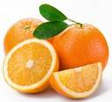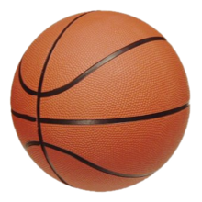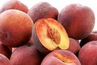

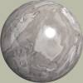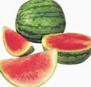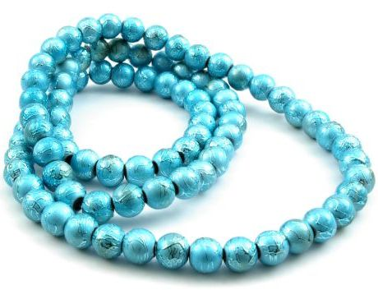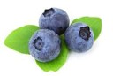

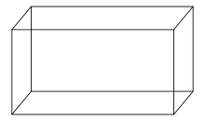

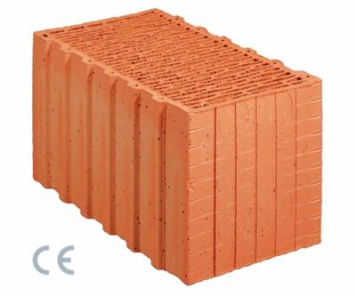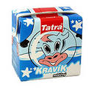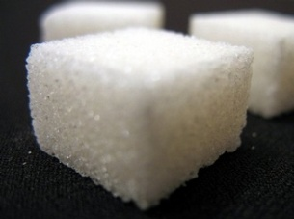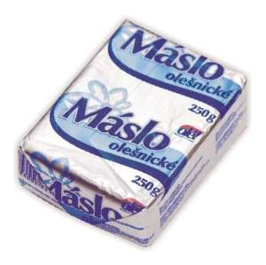
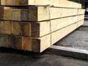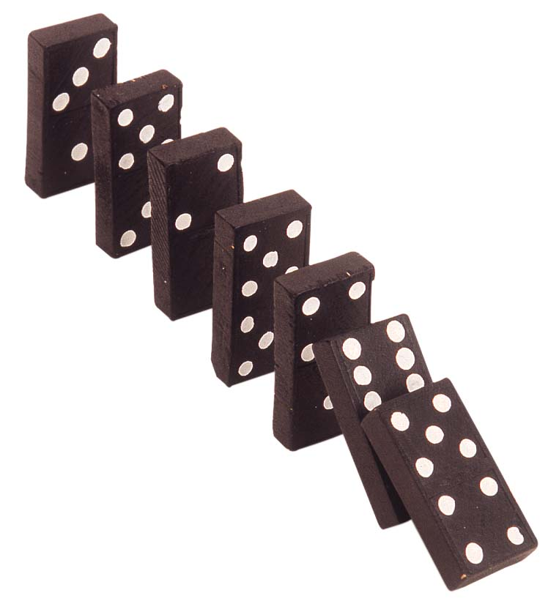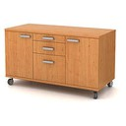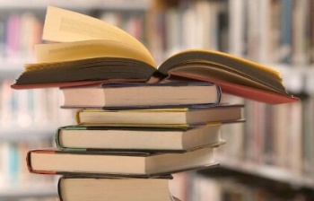

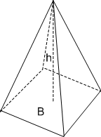

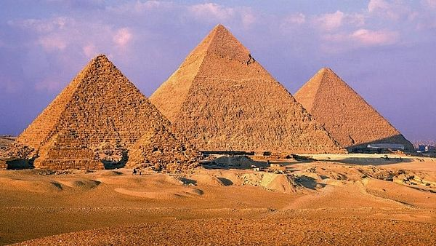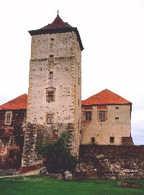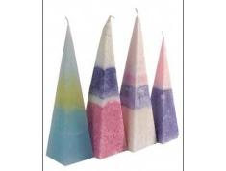

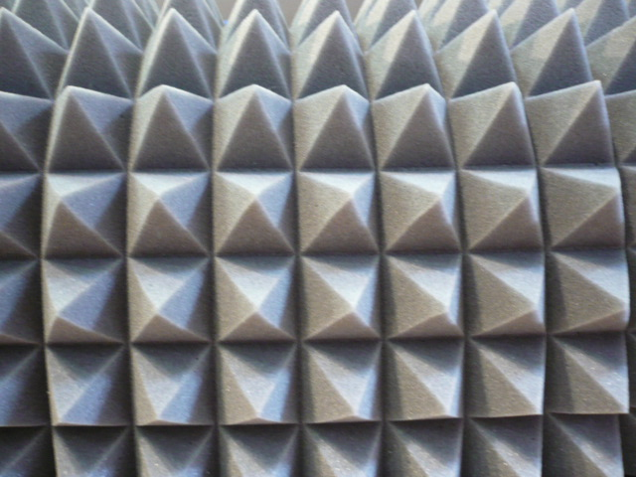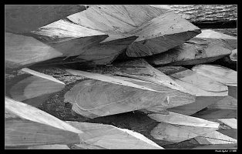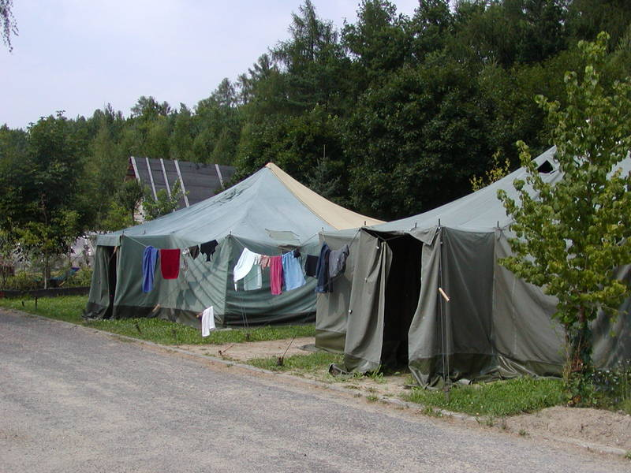

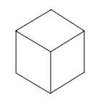

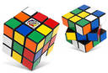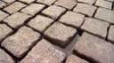
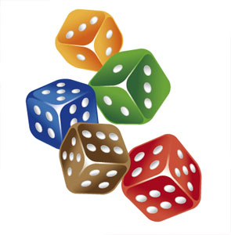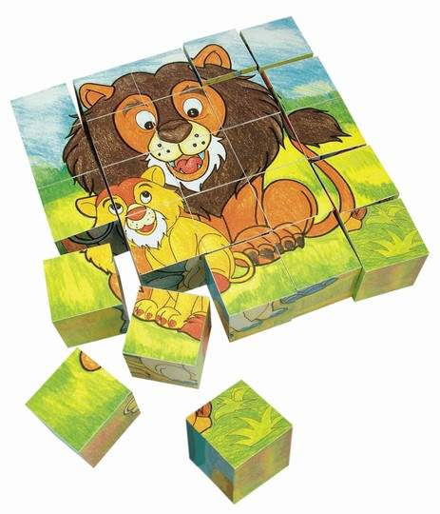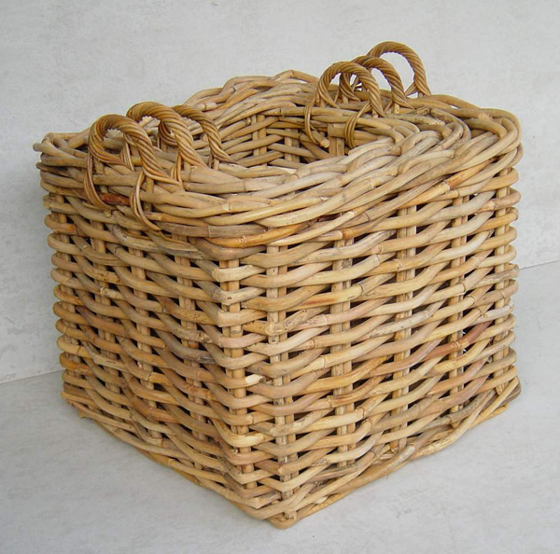

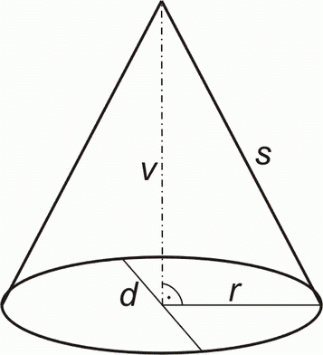

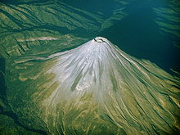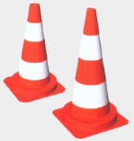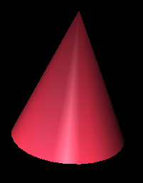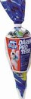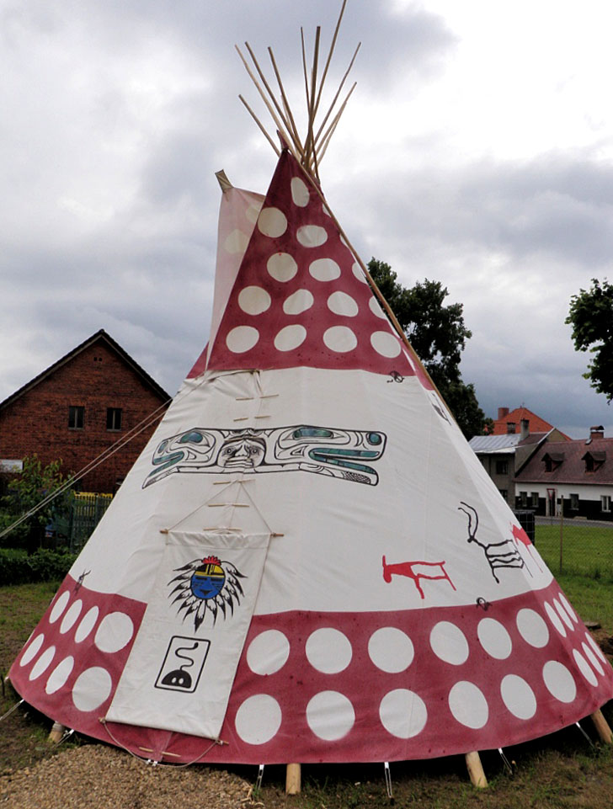
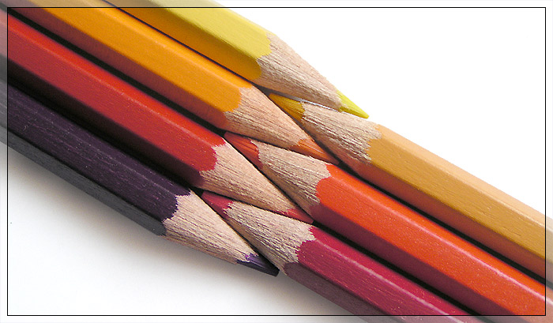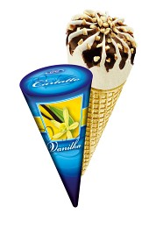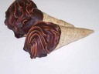

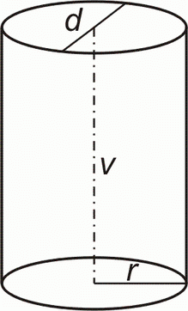

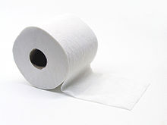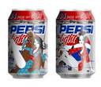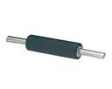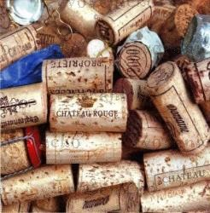
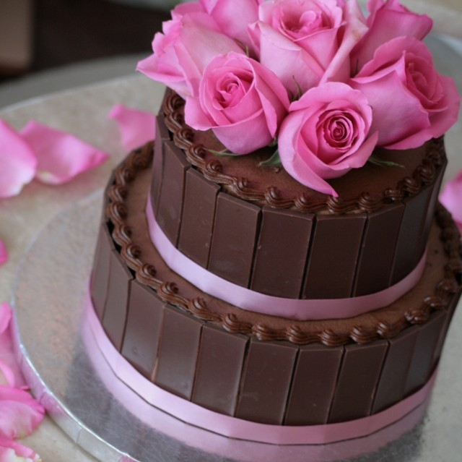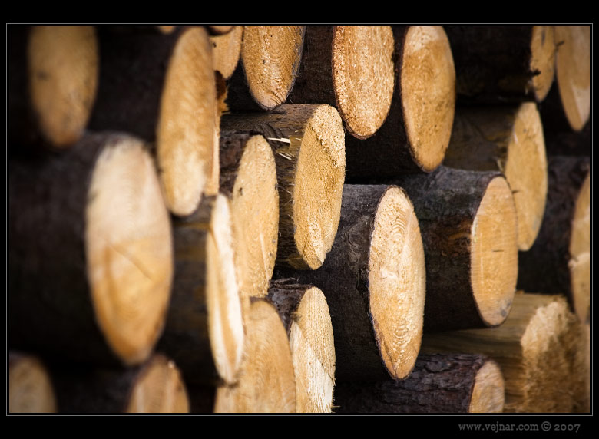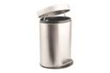
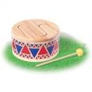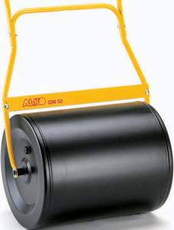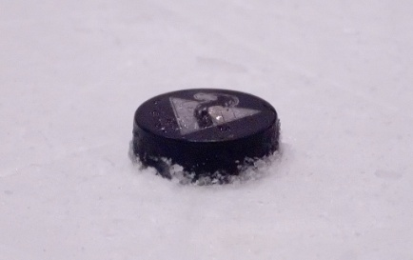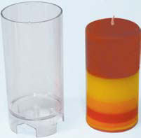

Zdroje:
Text: vlastní práce autorky
Obrázky: Klipart // Microsoft Office PowerPoint

